单元整体教学设计表
单元 |  | Unit 7At weekends
单元内容分析
教材板块 |  | 内容解读 |  |  | 学习要点  (学习难点、教学重点)
Storytime |  | What:语篇为小学生日常对话，Mike和苏海在上学的路上讨论周末活动，以此呈现本单元的核心句型。引导学生度过有趣、有价值的周末。 |  |  | 1.在看图、听对话、阅读等过程中获取并梳理有关人物周末活动等信息。  2.找出谈论周末活动对话中的问题、回应、追问等句子并进行运用。  3.能通过表格、思维图等方式梳理文本内容并进行复述。  4能根据文本人物进行问答交际，谈论周末活动。  5能自主归纳周末活动包含的维度，并能判断、比较、评价文本中的人物和自己的周末。
 |  | Why: 作者通过描述苏海、苏阳、Mike 和Helen的周末活动，使学生学习如何有礼貌、得体的开启对话、回应与结束对话。学生能通过阅读语篇和观察图片，涉及到信息的检索、提取和归纳等，并能在讨论、交流中感知文本的主题意义。
 |  | How:该对话时比较典型的学生日常生活对话，文本以对话形式呈现。分为两部分：分为两部分：第一部分是麦克和苏海讨论各自的周末活动，以第一人称为主。第二部分是讨论Helen的周末活动，涉及到第三人称单数。涉及谈论周末活动词汇，如： play with, very much, chat, Internet, go to the cinema, a lot, come out,get out,visit等，频率副词如：often, always, sometimes等;交流周末生活所运用的核心语言，如：What do you do at weekends? I always/usually/often/sometimes...学生在第二、三、四单元学习了第三人称单数，已经接触并初步学习一般现在时态。该对话情节易于理解，具有现实意义。
Grammar time |  | 本单元的语言知识汇总：  1.本单元核心句型What do you do at weekends?及其回答 I always/usually/often/sometimes...  2．always,usually,often,sometimes频率副词的区分与用法  3.部分新行动词的三单 chats，plays，flies，visits，goes |  |  | 1.学习职业类词汇并自主总结职业类词汇的构词规律。  2.能在语境中运用What do you do at weekends?I always/usually/often/sometimes来描述周末活动。能掌握动词chats，plays，flies，visits，goes第三人称单数形式的读音及正确用法
Fun time |  | 这个板块是一个投骰子说句子的问答游戏，学生通过轮流掷骰子，根据图片内容进行问答练习，熟练运用本单元核心句型。 |  |  | 1.正确谈论关于周末活动的相关词组和句型。  2.学习该话题下不同人称的周末活动问答方式。  3.结合生活经验，选用正确频率副词
Sound time |  | 能正确读出字母s在单词中的读音，能读简单的含“s”的单词 |  |  | 自主发现规律，总结规律并进行发散思维搜集更多单词
Cartoon time |  | What:本语篇为卡通故事，内容围绕Bobby和Billy 和Sam一年四季的周末活动，引导学生在周末的时候多参加一些有益的活动，尤其是体育运动，保持身体健康。 |  |  | - 读懂卡通故事，体会人物心情，能用正确的语音语调朗读、表演。  - 正确评价他人周末活动，并给出合理建议。  - 得体表达对周末活动的态度和观点。规划自己周末生活的意识，形成健康的生活方式，建立积极的生活态度。
 |  | Why:作者通过趣味故事让学生在情境中运用核心语言进行日常交际，使学生将有益的活动，规划进自己周末生活，形成健康的生活方式，建立积极的生活态度。
 |  | How:该对话是比较简洁的日常交际对话，涉及句型一些周末活动的词组短语，学生在Storytime板块以及四年级Seasons单元中已经学习这些表达方式，在这个语篇中学习综合表达。
Checkout time |  | 改板块由两个部分组成，分别为Do a survey和Think and write。通过调查、采访和写作巩固本单元知识并进行迁移运用。通过调查、收集采访结果感悟到他人不同的周末活动，能够合理安排并丰富自己的周末活动。能够评价他人的周末活动，并能提出合理建议。掌握写作框架，用丰富的语言表达，在写作中规划周末生活。 |  |  | - 得体、礼貌地进行采访调查，在交流过程中提取、记录所需要的信息。  - 综合灵活运用语言，有条理地进行汇报。  - 完成“周末生活大调查”海报、My _____ weekend书面表达
单元主题内容框架图（参考《新课标》P153）
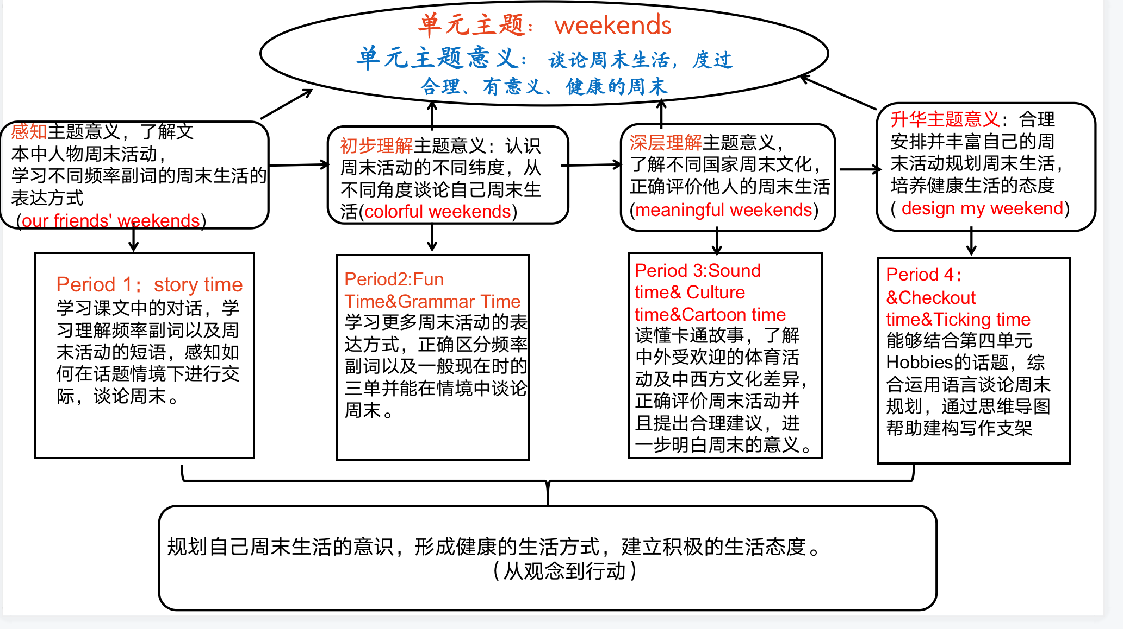

单元教学目标
单元教学目标 |  |  |  |  | 教学内容
（1） 通过本单元的学习，学生听懂、读懂单元内的对话和故事，能在小组内分角色表演，能尝试复述对话和故事。 |  |  |  |  | Story time
 |  |  |  |  | Cartoon time
（2）学生能在真实语境中熟练运用句型 “What do/does ...do at weekends ?” “He/She/They/We/ I always/usually/often/sometimes... 来询问别人的周末生活，能自主发现并总结归纳的频率副词的区别，能运用动词三单形式描述周末活动。通过交流他人的周末活动，掌握频率副词及第三人称单数的特殊疑问句和陈述句。 |  |  |  |  | Grammar time
 |  |  |  |  | Fun time
(3)通过阅读有关中西方周末活动的课外材料，了解中外受欢迎的体育活动及中西方文化差异。 |  |  |  |  | Cartoon time
 |  |  |  |  | Culture time
(4)通过本单元的学习，学生能够合理安排并丰富自己的周末活动。能够评价他人的周末活动，并能提出合理建议。 |  |  |  |  | Checkout time
 |  |  |  |  | Cartoon time
（5）通过绘本融合教学，拓宽学生对周末这个话题表达的维度，综合运用语言，准确丰富、有条理地进行书面表达，  能根据周末话题写出片段或文章。能关注语言的准确性、连贯性、多元性。 |  |  |  |  | Checkout time
(6)通过感知，对比，运用等方式进一步了解字母s在单词中的读音。 |  |  |  |  | Sound time
分课时  目标 | 课时 |  | 教学板块 | 教学目标
 | 一 |  | Story time  (Our friends’ weekends) | 1.在探究问题的过程中，理解文本，能用正确的语音语调朗读对话，并复述对话中人物的周末生活和初步表演对话。  2.能在解读文本的过程中，理清脉络，绘制思维导图，学做课堂笔记。  3.能围绕周末这个话题进行简单的介绍和交流。运用日常交际用语：What do you /they do at weekends? What does he/she do at weekends? I\They\He\She often\...，chat on the Internent, fly a kite, go to the cinema, have a picnic。  4.能在文本的具体语境中，体会频率副词usually, often, sometimes, always用法并尝试运用。
 | 二 |  | Fun time&  Grammar time&Culture time  (colorful weekends) | - 根据思维导图，用第三人称复述Helen.Mike.Suhai的周末，引导学生思考一般现在时第三人称单数的陈述句和特殊疑问句。  2. 通过小组活动，学生对比、总结语法规则。  3. 通过游戏和调查活动，操练现在时第三人称单数的陈述句和特殊疑问句以及频率副词。  4. 通过谈论自己和他人的周末，正确运用语法规则。
 | 三 |  | Cartoon time &Culture time  （meaningful weekends） | 1. 理解卡通的故事内容，能用正确的语言语调朗读对话，在熟读的基础上分角色朗读。  2.通过比利的故事，引导学生形成规划自己周末生活的意识，形成健康的生活方式，建立积极的生活态度。  3.阅读课外材料，比较中西方小朋友的周末安排的异同。了解中外受欢迎的体育活动及中西方文化差异。
 | 四 |  | Sound time &Checkout time  （design my weekend） | - 能够结合第四单元Hobbies的话题，根据周末话题写出片段或文章，灵活运用be good at, do well in...及课外活动的相关词汇能关注语言的准确性、连贯性、多元性。能准确运用频率副词。  - 能够评价他人的周末活动，并能提出合理建议。  3.通过感知，对比，运用等方式进一步了解字母s在单词中的读音。读出简单的单词，听音写出相应的字母。尝试自己创编有关s的歌谣。  4.学生能通过自评、同伴互评等评价方式，检测本单元掌握情况。  5.通过小组互评、自评等方式，学生能根据写作评价标准对作文进行完善和修改，使表达更加准确、连贯和多样性。

